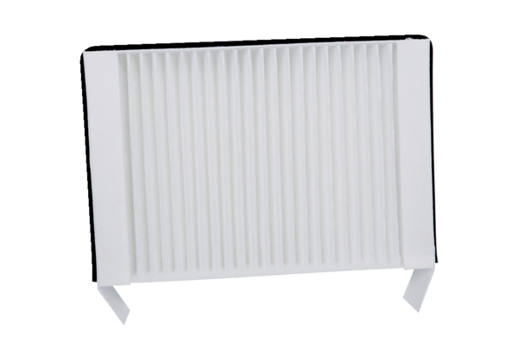Náhradní filtr WS 75 F7Obsah dodávky: 1 kusSortiment: K
Typové číslo: 0093.1588Výrobce: MAICO

